- 프로그램 업그레이드
: 카드 발급 기능이 없는 프로그램으로 업그레이드 합니다.
  - 모니터링 프로그램 의 기타 -> 모니터링 업그레이드 클릭

  - 모니터링 업그레이드 후 프로그램 버전 확인
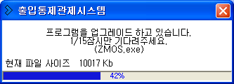

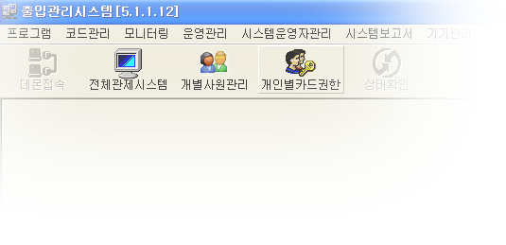

- 프로그램 버전이 5.1.1.12 이상 이면 프로그램 업그레이드 된 것입니다.
(단,5.0.0.17 과 같이 앞쪽이 낮은 것은 하위 버전 입니다, 반대로 5.2.0.1 과 같이 앞쪽이 높은 것은 상위 버전입니다.)
- 업그레이드 하면 운영관리 메뉴에서 KT카드관리 메뉴가 보이지 않습니다.
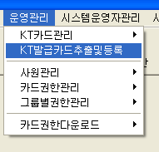
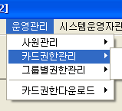

- 카드 발급기 롬 교체
: 카드 발급기의 롬을 카드 등록기의 롬으로 교체 합니다.

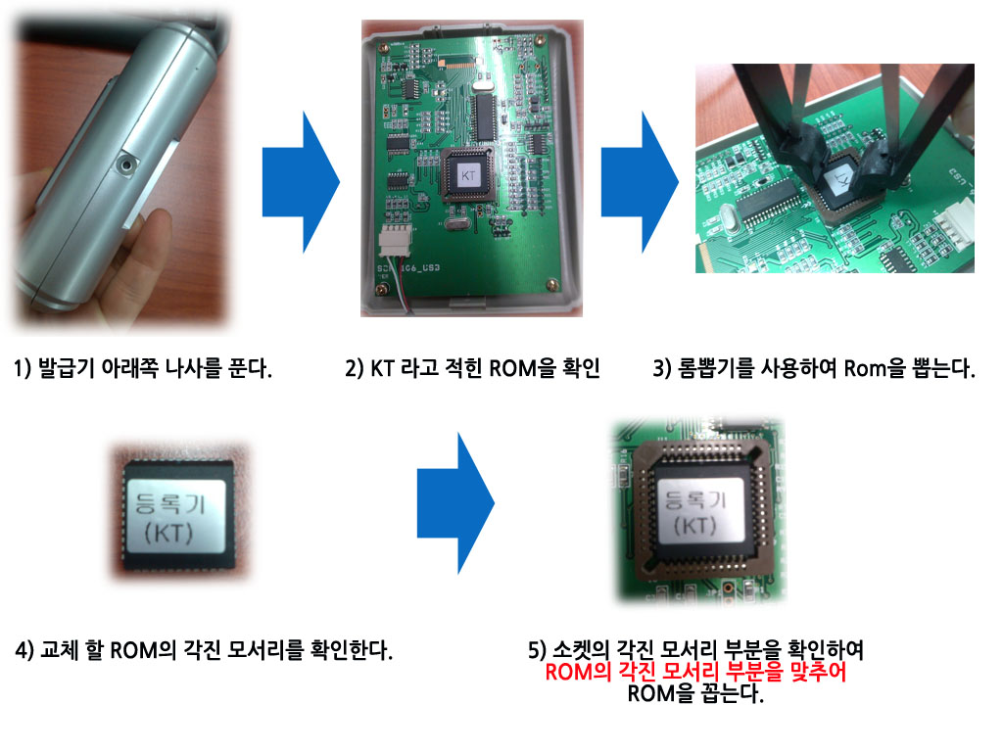
- 등록기 롬으로 교체 후 등록기에 카드 태그 시 삑 소리가 나면 정상으로 교체 된 것입니다.(발급기는 카드 태그 시 삑 소리가 나지 않음)

- 카드 등록기 포트 설정
: 카드 등록기를 사용하기 위해서 카드 등록기 포트를 설정 합니다.
  - 모니터링 프로그램 의 기타 -> 환경설정 클릭

  - 등록기포트설정 탭을 클릭 하여 등록기 포트 설정 후 저장

- 카드 등록

  - 운영관리 -> 사원관리 -> 개별사원관리 선택
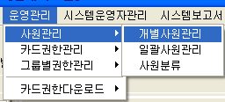

  - 개별사원관리 화면에서 추가 버튼 클릭
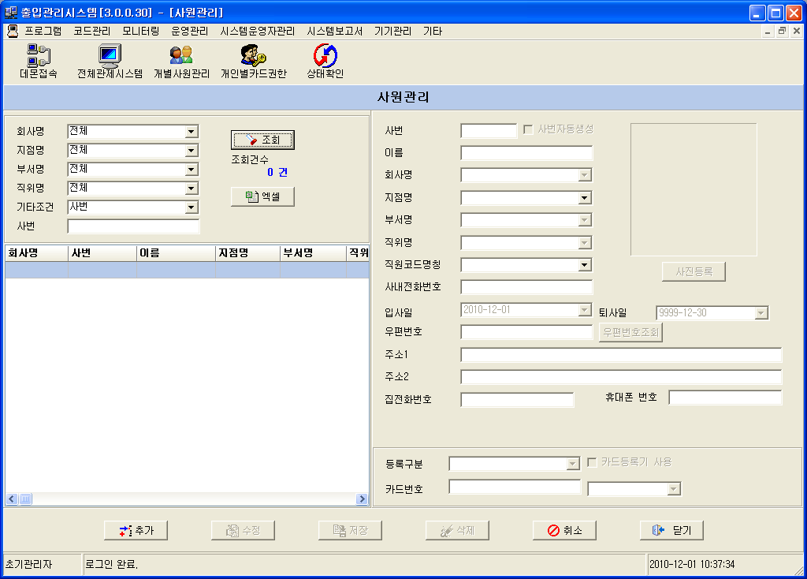

  - 오른쪽 사원정보 란 이 활성화 되면 회사코드 선택 및 사원정보 입력
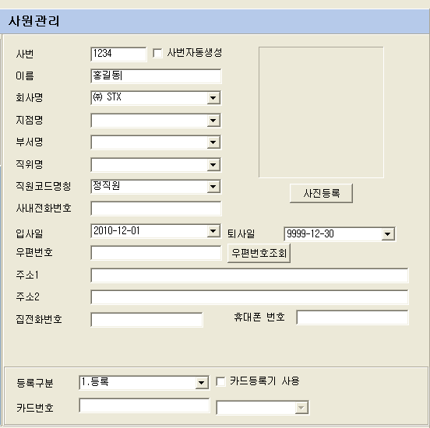
( 회사코드 및 사번,이름은 필수 코드 임)

  - 하단의 카드등록기 사용을 체크 함
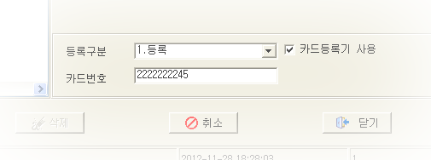

  - 카드등록기에 카드를 태그 하면 카드번호란에 카드번호가 올라옴

  - 저장 버튼을 클릭 하여 사원정보 저장

- 카드리더 롬 교체
: 발급 되지 않은 카드를 인식 하기 위해 카드리더의 ROM을 바꿉니다.

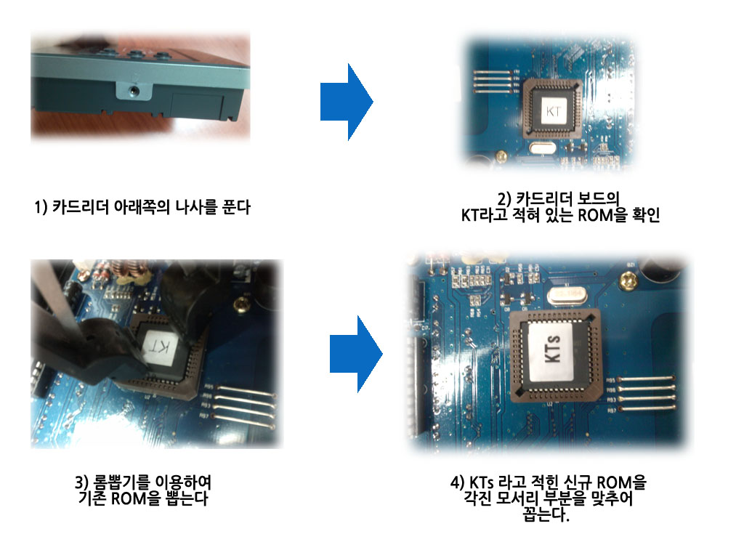
- 발급 되지 않은 신규카드를 태그 하여 삑 소리가 나는지 확인 합니다.

